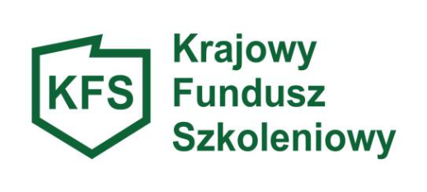
Załącznik nr 12

Oświadczenie pracodawcy o spełnieniu priorytetu nr 4:
Poprawa zarządzania i komunikacji w firmie w oparciu o zasady przeciwdziałania dyskryminacji i mobbingowi, rozwoju dialogu społecznego, partycypacji pracowniczej i wspierania integracji w miejscu pracy.

Nazwa Pracodawcy .................................................................................
adres .....................................................................................................

Oświadczam, że planowane kształcenie ustawicznego zawiera tematykę, w ramach której osoba/y wskazana/e we wniosku o przyznanie środków
z Krajowego Funduszu Szkoleniowego na sfinansowanie kształcenia ustawicznego pracowników i pracodawców, zostanie/ą wyposażona/eni w wiedzę i umiejętności spełniające ww. priorytet.

....................................
/pieczątka i podpis pracodawcy
lub osoby upoważnionej do reprezentowania pracodawcy/

